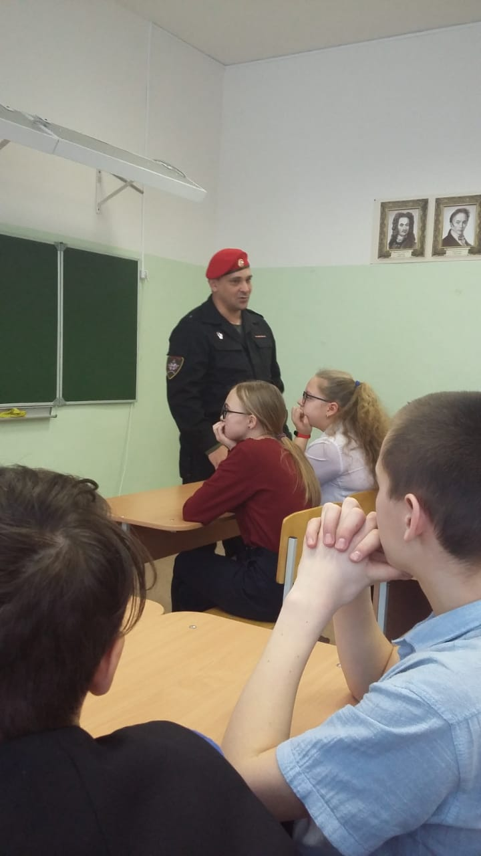
Сегодня, 22 января 2020 года я стала участником важного мероприятия «75 лет после Освенцима — распространение знаний и сохранение памяти о Холокосте в целях достижения всеобщей справедливости», которое было проведено для обучающихся Сарановской школы. Организаторы данного мероприятия Дылдин А.В., начальник центра патриотического воспитания Горнозаводского городского округа и Савинцева Т.В., начальник штаба местного отделения Всероссийского военно-патриотического ощественного движения «Юнармия».
Дата памятного дня выбрана не случайно. 27 января 1945 года войска Советской Армии освободили первый и самый большой из гитлеровских концлагерей Аушвиц (Освенцим), расположенный в 70 километрах от Кракова. В фашистских лагерях было уничтожено 6 миллионов евреев и миллионы лиц других национальностей.
Алексей Владимирович вкратце рассказал учащимся о событиях тех дней, затем был показан небольшой видеофильм «Всемирный день памяти жертв холокоста». Впервые Международный день памяти жертв Холокоста отмечался во всём мире в 2006 году
В.В.Путин сказал: «Вижу в этом единогласно принятом решении твёрдую волю мирового сообщества передать будущим поколениям правду о варварских преступлениях нацизма, защитить человечество от пороков ксенофобии, расизма и экстремизма».
Такие мероприятия для школьников неоычайно важны. Они обеспечивают сохранение исторической истины о событиях Второй мировой войны, решающей роли стран антигитлеровской коалиции в победе над фашизмом, а также сохранения памяти об ужасах Холокоста.


